2017. október 20-án, pénteken
este 8 órakor a gimnázium Dísztermében a

Bencés Big Band
ad bemutatkozó koncertet.

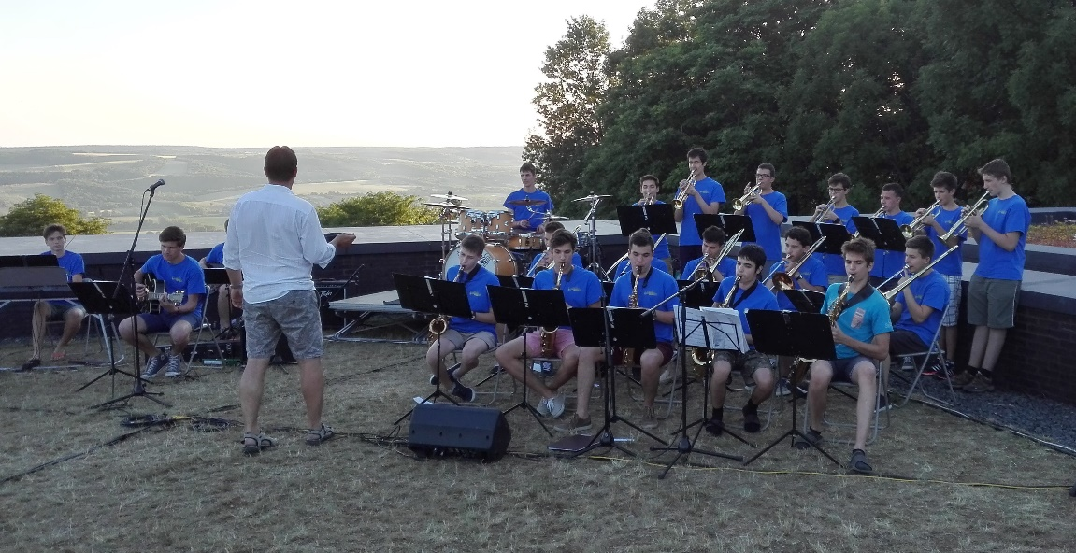

Az országban egyedülálló módon, iskolai big bandként működő együttes tizenegy évvel ezelőtt, 2006-ban alapult Kiss Zsolt tanár úr vezetésével. A hazai jazzélet több neves képviselőjével – Maya, Tóth Viktor, Majsai Gábor, Muck Ferenc – léptek fel már rangos fesztiválokon. Megfordultak többek közt Bécsben, Tihanyban, Miskolcon és Siófokon. A budapesti Big Band-fesztiválon Arany fokozatú minősítést kaptak. Repertoárjuk a klasszikus jazztől napjaink slágereiig terjed. Fellépésük emlékezetes a tornacsarnok megnyitóján, amelyen Tom Jones Sex bomb c. dalát adták elő magas rangú vendégek jelenlétében. Az iskola számára most adják első, önálló koncertjüket mint a Díszterem rezidens zenekara.

Minden érdeklődőt szeretettel hívunk és várunk!

